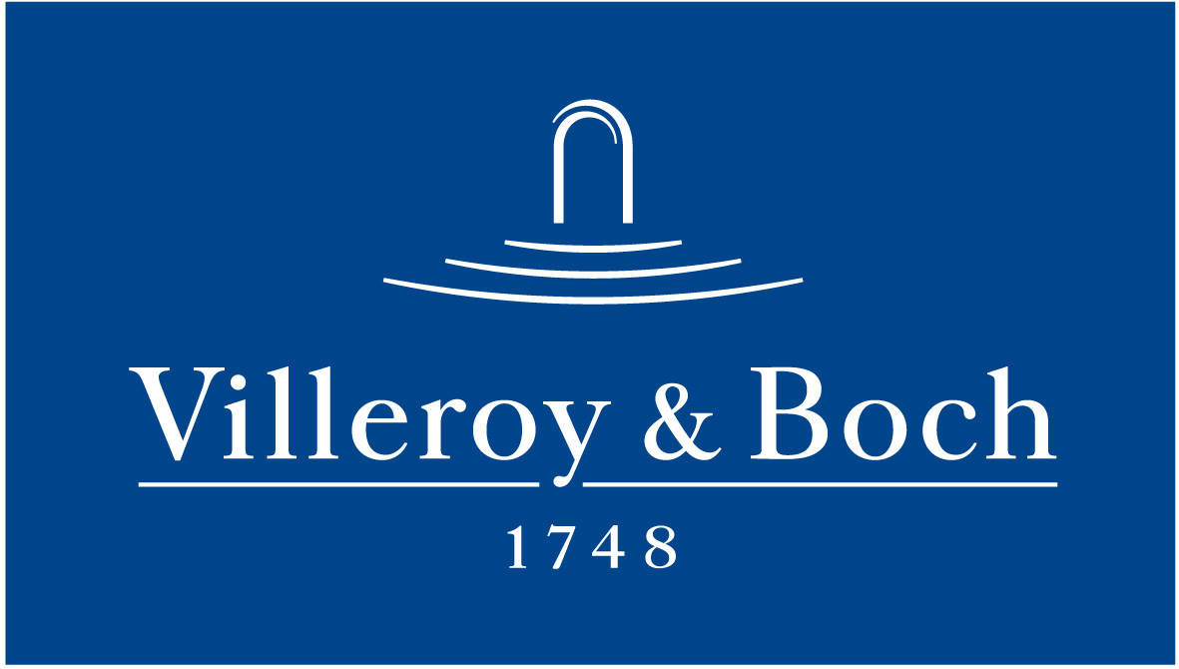
Basın Bülteni

11 Ekim 2022

Villeroy & Boch’tan doğayı evlere taşıyan karolar

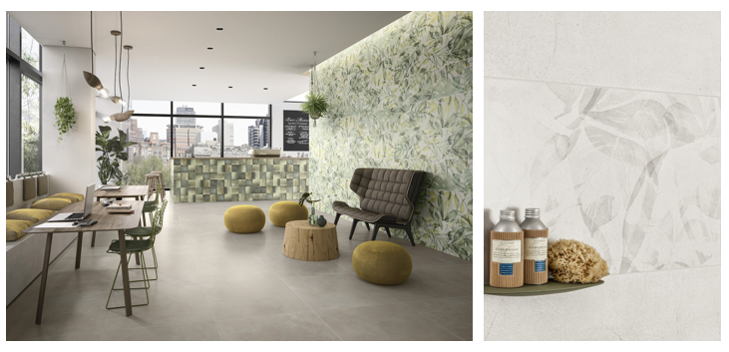

Villeroy & Boch’un Urban Jungle duvar ve yer konsepti, pandemiyle yükselişe geçen doğaya dönüş trendini evlere taşıyor. Beton ve terrazzo dokusuyla modern ve şehirli bir orman temasından ilham alan koleksiyon, şehrin dur durak bilmeyen koşturmacasının ortasında adeta yeşil ve sakin bir vaha yaratıyor. Urban Jungle’ın tasarımı, şehirde en çok kullanılan malzemelerden betonun, zanaatkar elinden çıkmış gibi duran terrazzo ve floral motifli, yeşilin sakinleştirici tonlarında ışıldayan parlak efektli sofistike bir dekorla sentezlenmesinden oluşuyor.

Urban Jungle, bir karo konseptinden beklenmeyecek kadar modern ve çağdaş, minimalist ve duru, aynı zamanda bir o kadar narin ve dingin mekanlar yaratıyor. Mat ve beyaz gri tonlardaki 40x120 cm seramik duvar karoları ile 60x60 cm’lik porselen duvar ve yer karoları, ışıldayan efektlere sahip dekorlarla tamamlanıyor. Abartısız dekorlar, yarattığı mat-parlak etkisiyle mekanlara huzura getiriyor.

